Соревнования по спортивному туризму
Открытые соревнования города Ростова-на-Дону по спортивному туризму на пешеходных дистанциях
Городские соревнования по спортивному туризму на пешеходных дистанциях на Кубок Победы
Тренировочные старты по спортивному туризму на 4-м классе дистанции
Информационный бюллетень
1.Общая информация
Соревнования проводятся в соответствии с правилами вида спорта «спортивный туризм» (номер – код вида спорта: 0840005411Я) (далее – Правила) и Регламентом проведения спортивных соревнований по спортивному туризму (Москва, 2020 г., далее – Регламент), с Условиями проведения спортивных соревнований в дисциплинах.
Центр соревнований – Донской Государственный Технический Университет по адресу: Город Ростов-на-Дону, Студенческий парк ДГТУ, ул. Юфимцева 16.
2.Организаторы
- Центр детского и юношеского туризма и экскурсий
- Донской Государственный Технический университет
3.Время и место проведения
Соревнования проводятся 16 мая 2021 года.
Город Ростов-на-Дону, Студенческий парк ДГТУ, ул. Юфимцева 16.
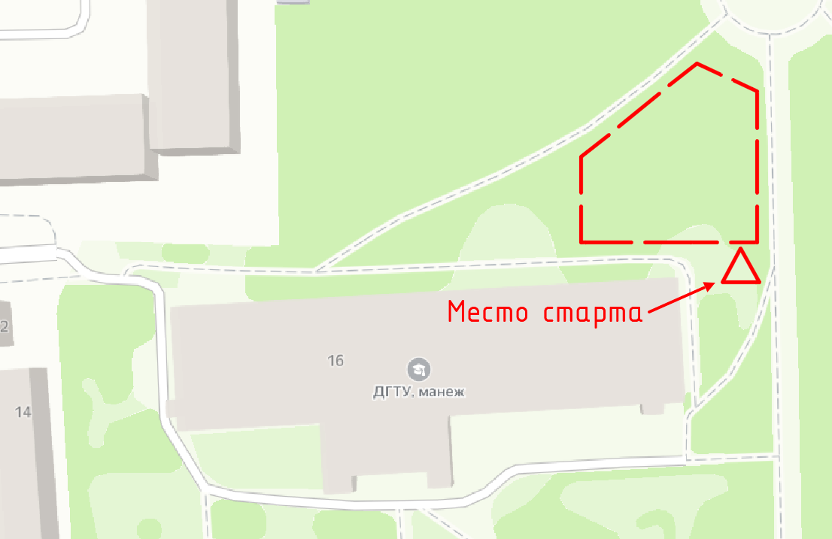
4.Программа соревнований
8:30-9:50 – Работа комиссии по допуску
10:00 – Начало соревнований на 1,2,3 классах дистанции
13:30–15:30 – Официальная тренировка на дистанции 4-го класса
16:00-19:00 – Тренировочные старты на дистанции 4-го класса
5.Участники соревнований
Открытые соревнования города Ростова-на-Дону по спортивному туризму на пешеходных дистанциях
Возрастная группа | Возраст спортсмена | Минимальная спортивная квалификация | Класс дистанции
Мальчики/девочки | До 13 лет включительно | б/р | 2
Юноши/девушки | 14-15лет
Мужчины/женщины | 22 и старше*
Юноши/девушки | 14-15лет | 3 (1 юношеский) | 3
Мужчины/женщины | 22 и старше*
*Допускается участие спортсменов от 2005 года рождения.
Соревнования проводится на дистанциях 2 и 3 класса (дистанция- пешеходная – группа – короткая). Состав команд 4 человека (не менее 1 девушки)
К участию в Соревнованиях допускаются спортсмены города Ростова-на-Дону и других субъектов РФ. Состав команд от делегаций не ограничен.

Городские соревнования по спортивному туризму на пешеходных дистанциях
Кубок Победы
Возрастная группа | Год рождения | Минимальная спортивная квалификация | Класс дистанции
Мальчики/девочки 8-13 | 2008-2013 | б/р | 1
Мальчики/девочки  10-13 | 2008-2011 | б/р | 2
Юноши/девушки  14-15 | 2004-2007 | б/р | 2
Юниоры/юниорки
16-17

К участию в Соревнованиях допускаются учащиеся образовательных учреждений города Ростова-на-Дону. Состав делегации от образовательного учреждения не ограничен.
Соревнования проводится на дистанциях 1 и 2 класса (дистанция- пешеходная – группа – короткая). Состав команд 4 человека (не менее 1 девушки)
Допускается участие спортсменов в двух стартах в рамках разных соревнований. При этом вся ответственность за состояние здоровья и физическую форму спортсмена возлагается на спортсмена и его представителя.
Тренировочные старты по спортивному туризму на 4-м классе дистанции
Возрастная группа | Возраст спортсмена | Минимальная спортивная квалификация | Класс дистанции
Мужчины/женщины | 15 и старше | 2 | 4

Тренировочные старты будут проводится на дистанции 4 класса (дистанция- пешеходная – короткая).
Количество забегов одного участника не ограничено. При этом вся ответственность за состояние здоровья и физическую форму спортсмена возлагается на спортсмена и его представителя.

6.Условия определения результатов
Соревнования проводятся по бесштрафовой системе оценки нарушений. Результат группы на дистанции определяется по времени, затраченному на прохождение дистанции, с учетом снятия с этапов.

7.Финансирование
Расходы по участию в соревнованиях несет проводящая организация.
Стартовый взнос с участника-150 руб/ дистанция- Открытые соревнования города Ростова-на-Дону по спортивному туризму на пешеходных дистанциях
Стартовый взнос с участников Кубка Победы и Тренировочных стартов не взымается.
8.Награждение
Награждение проводится согласно возрастным группам.
Команды, занявшие I- III места, на городских соревнованиях на Кубок Победы награждаются грамотами (электронная версия). Руководители команд награждаются благодарственными письмами.
Команды, занявшие I- III места, на открытых городских соревнованиях г.Ростова-на-Дону по спортивному туризму на пешеходных дистанциях награждаются дипломами РРОО «ФСТ». Руководители команд награждаются благодарственными письмами.

9.Дополнительная информация
Участникам, представителям, тренерам и судьям, находящимся на соревнованиях, необходимо соблюдать Регламент по организации и проведению официальных физкультурных и спортивных мероприятий на территории РФ в условиях сохранения рисков распространения COVID-19 и его дополнений и изменений. Участники, представители и судьи должны иметь медицинские маски и перчатки.
Для обеспечения безопасности не опытных спортсменов, во время проведения Тренировочных стартов, на одной из ниток последнего блока будет предоставлена ВСВ для страховки участника. Страховка осуществляется силами команд и представителей.
10.Заявки на участие
На комиссии по допуску участников, представитель команды представляет:
- заявку, заверенную руководителем организации, с медицинским допуском на каждого спортсмена;
- договор о страховании жизни и здоровья от несчастных случаев на каждого участника соревнований;
- паспорта или свидетельства о рождении на каждого участника соревнований;
- классификационные книжки спортсменов (при наличии).
При одновременном участии в нескольких соревнованиях заявка подаётся на каждые соревнования отдельно. Для участников Тренировочных стартов достаточно только предварительной заявки.
На Открытые соревнования г. Ростова-на-Дону и Кубок Победы необходимо подать онлайн-заявку до 13 мая 19.00.
Для участия в Открытых соревнованиях г.Ростова-на-Дону по спортивному туризму на пешеходных дистанциях от команд подаются дополнительно заявки на электронный адрес: saulina86@yandex.ru до 13 мая 19.00 по форме Exel, прикрепленной ниже.
11.Контакты
По вопросам организации и проведения соревнований обращаться к:
Саулина Екатерина Васильевна: 8-918-599-48-07- Открытые соревнования г.Ростова-на-Дону по спортивному туризму на пешеходных дистанциях
Кривохижин Виктор Алексеевич: 8-950-845-48-99 Городские соревнования по спортивному туризму на пешеходных дистанциях Кубок Победы

Четвериков Анатолий Алексеевич: 8-928-753-22-42 зам.главного судьи по судейству

